臺北市99年度公私立高職學務工作讀書會活動紀錄表
第 三 次
活動時間 | 99 年05月04日 星期二 13時 30 分 ~ 16 時 分
引言暨  主持人 | 稻江護家 張靖漪主任
地點 | 稻江護家行政大樓5樓資源教室 | 紀錄 | 張靖漪、朱秀蓮
主題書 | 《讓天賦自由》
出席成員 | 8 人（詳見簽到表）
活動摘記 | 一、成員自我介紹（成員座位如右圖）。  張  朱  孔  邱  許  周  黃  曾  二、主題書《讓天賦自由》引言。  三、閱讀分享。  四、成員回饋。  【引言】  張： 本書原文《The Element》，指人的天性本領，譯者翻成《讓天賦自由》翻得很好。將書中的重點及所傳達的意涵做了整理如下：  作者一再強調：「發覺天命，激發熱情，才能創造成就」。何謂天命？「喜歡做的事」與「擅長做的事」 能夠相互結合的境界，可讓我們獲得成就，讓人類在不斷演進的社會中永續發展。
現在的世界正以前所未有的速度變化，面對未來，必須破除舊觀念及態度，重新認識人類的潛能，才有可能因應新時代的生存環境。
書中的案例都傳達出一個重要意涵：因為找到了與生俱來的天賦，並且點燃了體內的熱情，所以他們獲得崇高的成就與自我實現。
不是每一個人都可以成為舞蹈家、漫畫家、得到諾貝爾獎，而是所有人都身懷獨特的天賦與熱情，能夠驅使我們創造超乎想像的成就。
但很多人不暸解自己天生能力的方向，因有3個限制：
一是不了解人類才能的廣度，不了解自身蘊藏的力量；
二是不了解人類的各種能力是彼此相關，也就是「全人」的概念；
三是不了解人類擁有多少成長與改變的潛力。
而每個人都深受影響的因素就是--教育。
作者也指出現行的教育系統偏重特定學科能力、傾向科目的階級制度、依賴特定種類的評量方式，造成灌輸學生狹隘的智力與能力，高估學生的資質及才能；對教師的教學與學生的學習方式也加以限制，種種方式都澆熄了學生的創意。
但是面對21世紀競爭逐漸激烈的及變化快速的世界，作者一再提到從自身的環境開始進行不同的思考與行動，重新思考潛能的概念及教育的目的，而年輕人最重要的能力之ㄧ就是創意思考，要如何培養呢？就是要擁抱天命。
發掘自己的天命沒有固定的公式，因人而異，天命的兩大成分是「天資」與「熱情」，兩個先決條件是「態度」與「機會」。歸屬於天命的順序是：我有、我愛、我要、在哪？
我有—先了解自己有能力做什麼，才能知道自己要成為怎樣的人。
我愛---熱情，工作就是深刻喜悅的來源。
我要---「態度」，成功人士身上幾乎都有相似的態度，如堅忍、自信、樂觀、企圖心以及不屈不撓，所以如何解讀周遭環境、如何創造機會、保握機會，基本上就取決於對自己的期望在哪？能否獲得、創造機會，如何保握機會？實際作法是積極尋求機會，多方探索自己的天賦，透過他人認清自己的真正天賦。
第二章 一定有你的才華
多元智力----天命重要基石。
智力特質---範圍非常廣泛、充滿動能、鮮明獨特性。
常是用不同的方法體驗世界，進而發現自己真正力量
所在。
第三章 誰都能飛
智力與創造力之間有濃濃的血緣關係。
智力發揮到極致就是創意思考。
任何領域都與創意有關。
心態轉變使人生轉變，改變心態改變生命。
第四章 忘我的境界
找到讓你忘我的事。
從自己熟悉又擅長的工作可以活出真實的自己，成為理
想中的你神馳狀態---擁抱天命的人的體驗，享受工作的
快樂。
- 尋找讓你看見自己的夥伴
結識懷抱相同熱情，盡情實踐自我的人。
尋找適合自己的族群，有助於找到天命。
第六章 你願意付出多少代價 「要怎麼收穫先怎麼栽」
尋找天命途中，遭遇不同難度的挑戰。
自己---缺自信、怕失敗。
「態度」強烈意願希望實現自我，會堅持下去。
社會---別人對我的印象或期待，要給予足夠的鼓勵及自信
文化---環境文化。
第七章 幸運來自你的態度。
幸運的人找到熱情，有機會去追求熱情。
不幸的人則不斷遭遇挫折。
每個人都會碰上好或壞的際遇，際遇並不能完全左右你的生命，重要的是你面對際遇的態度，一個人的基本態度會影響他是否尋得天命。
第八章 辨識生命中的良師
孩子知道有人關心他們，學習情況就能改進。
孩子獲得良師，能提高他們對自己的尊重，感到人生有目標。
良師提供指引或啟發。
良師功能：識別、鼓勵、輔助、督促。
第九章 人生永遠不嫌遲
保羅帕茲、蘇珊大嬸、小胖林育群。
第十章 當興趣不能餬口時
能做自己喜歡又擅長的事，即使只有幾小時，其他時間所做的事也會因而有意義。
育樂活動同樣帶來成就感。
育樂活動讓我們的生命更均衡。
第十一章 學校的好成績不等於人生的好成績
教育該如何轉型適應個體需求，發現每個孩子的個人天
賦。
學校教學環境讓孩子產生學習慾望並發現自己真正的熱
情。
後記 全體人類必須活出天命，人與環境密不可分，尤其下一代的年輕人要帶領人類走向更美好的未來。

閱讀分享 | 在座的老師相信大家都是已經發覺自己的天命，而且都是從事喜歡的事---教學，接下來要如何成為學生生命中的良師，引導學生發掘他們的天賦，請在座的先進發表看法。  邱：這本書給我很大的啟示。因為自己一路求學很順利，剛開始教學時，希望學生多讀書，捐了很多書成立小小圖書館，但學生只讀漫畫、雜誌，散文、經典都不讀，學生還送我一句話：「不知民間疾苦」！慢慢才了解，愛讀書、成績好就不會到服務的學校，開始修正教學。在私校看到孩子的多元能力，學業表現不好，以後未必不好。洪蘭教授的序所言：「假如孩子沒有學好，那是老師沒有教對」令人深思。  周：我也有同樣經驗。剛開始教學，每次都做考題分析，強調誰進步誰退步，以為那是學生要知道的。但調校後卻不適應，學生反應：老師你做這些要做什麼？學生不知為什麼要念書，沒有人生目標，認為老師你做這些好無聊。日前朱學恆《創意與熱情》到校演講，看了他的錄影後深受感動。如何點燃學生的生命熱情與實踐的勇氣，成為重要課題。  曾：從正向管教來思索問題，有的學生每天都來上學，但只知玩樂、吃飯、打電動，處罰達不到目的。班會時間請同學講同學的好處、週記留三行寫感恩的話。遲到的同學參加勤學輔導，陪伴和鼓勵。  張：曾老師所做的事就如同第八章《辨認生命中良師》所提，學生有人關心，良師提高學生自尊，識別、輔助、多鼓勵少體罰，時刻提醒，放大優點，縮小缺點。
黃：教過不同學生，有低成就、高成就，覺得要先內化才能轉為具體行為，學生難免會犯錯，多給學生機會也是給自己機會。辦活動可以給學生參與機會，師長的身教重於言教透過不斷宣導和高關懷，例如陳樹菊的事蹟，鼓勵學生說好話、存好心、做好事。

許：這本書很好看，讀到搭捷運差點過站。作者理念跟自己相同，學生的好成績不代表人生的成績。天命是做喜歡—有興趣的和擅長—性向的事。第八章《辨認生命中良師》讓我聯想到以前的電視節目《超級任務》尋找生命中影響最深的人，尋找以前教過的老師，從中有許多正向管教的例子。書中所提多元智慧的觀點讓學生知道過生活、適應生活也是智力的表現。教學中幫助學生看見自己的天命。

孔：學生中有的認為自己的能力不輸公立的，IQ不差，但持續力不足。有時講的比做的多，夾在公私立學校中卻無切身之痛。也有學生比較冷漠，老師不求利，只要學生畢業後回來找就是最大的成就感，找導師和專任的多，找行政的少。學校摘錄文章，透過文章的帶讀、《道德月刊》的寫作希望讓學生將生活教育付諸日常生活。
另外比馬龍效應，學生是否能完全達到，自我應驗，也有不同例證。

張：工作上有非常多體認，很喜歡教育工作，學生再怎麼變，逃不出手掌心。人生永遠不嫌遲，小胖林育群、蘇珊大嬸、保羅帕茲，發現天命，終有出頭之日。
猶記4月1日聆聽林安邦教授正向管教的研習，他提到：「老師不要太有責任感」，其實是在提醒E世代的老師正向鼓勵，
一起面對學生的變化。適時放手，相信大家的熱忱，生命會找到他的出口。另外第11章所提，其實職業教育適合學生創意的發揮，教學多一些創意可以多帶領學生發展天賦。

邱：臺灣人喜歡一窩蜂羨慕別人，蛋塔就是個例子。學習安分做自己，發現自己的優點，不要跟著人家走。私立的學生雖然功課不好，但還是有優點。個人會盡量鼓勵學生，畢竟是小孩子，多給他機會，懲處是最後的手段。

朱：無論是書中或是臺灣都有許多例證說明讓孩子依循他們的天賦去發展會更快樂，更能活出自我，然而仍有許多家長有學歷的迷思。讓孩子對生命有熱情，不用去逼，他自己會朝著目標努力。
 | 主持人結論：如作者所言，當今的世界正以前所未見的速度變化著。面對未來我們必須以破除舊習的態度，重新認識潛能，才有可能因應新時代的生存環境。要讓全體人類活出天命，人與環境密不可分。
活動回饋 | 推薦延伸閱讀書目：  吳寶春：《柔軟成就不凡》、  嚴長壽：《你可以不一樣：嚴長壽和亞都的故事》。

第三場次讀書會活動照片
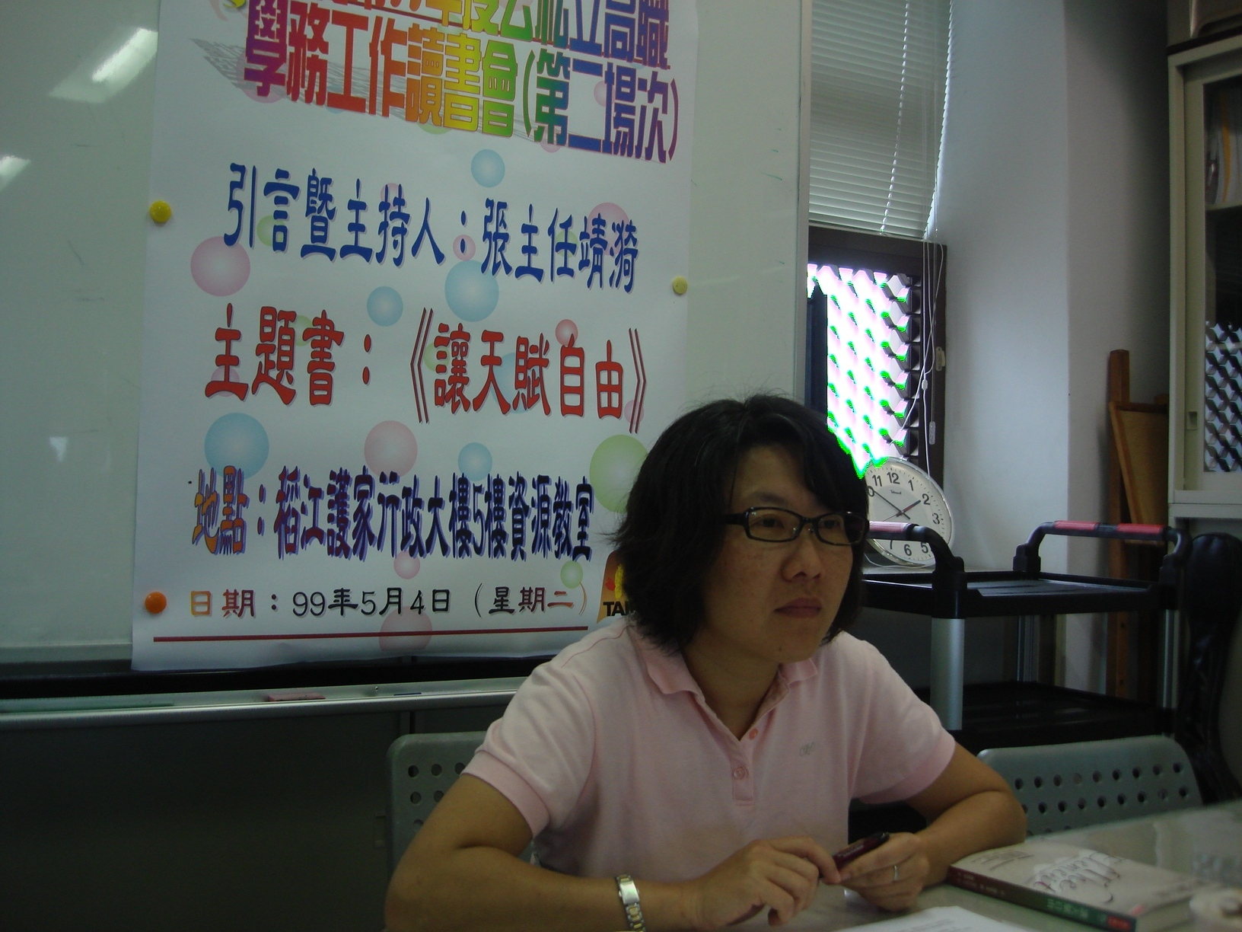
引言暨主持人：張靖漪主任
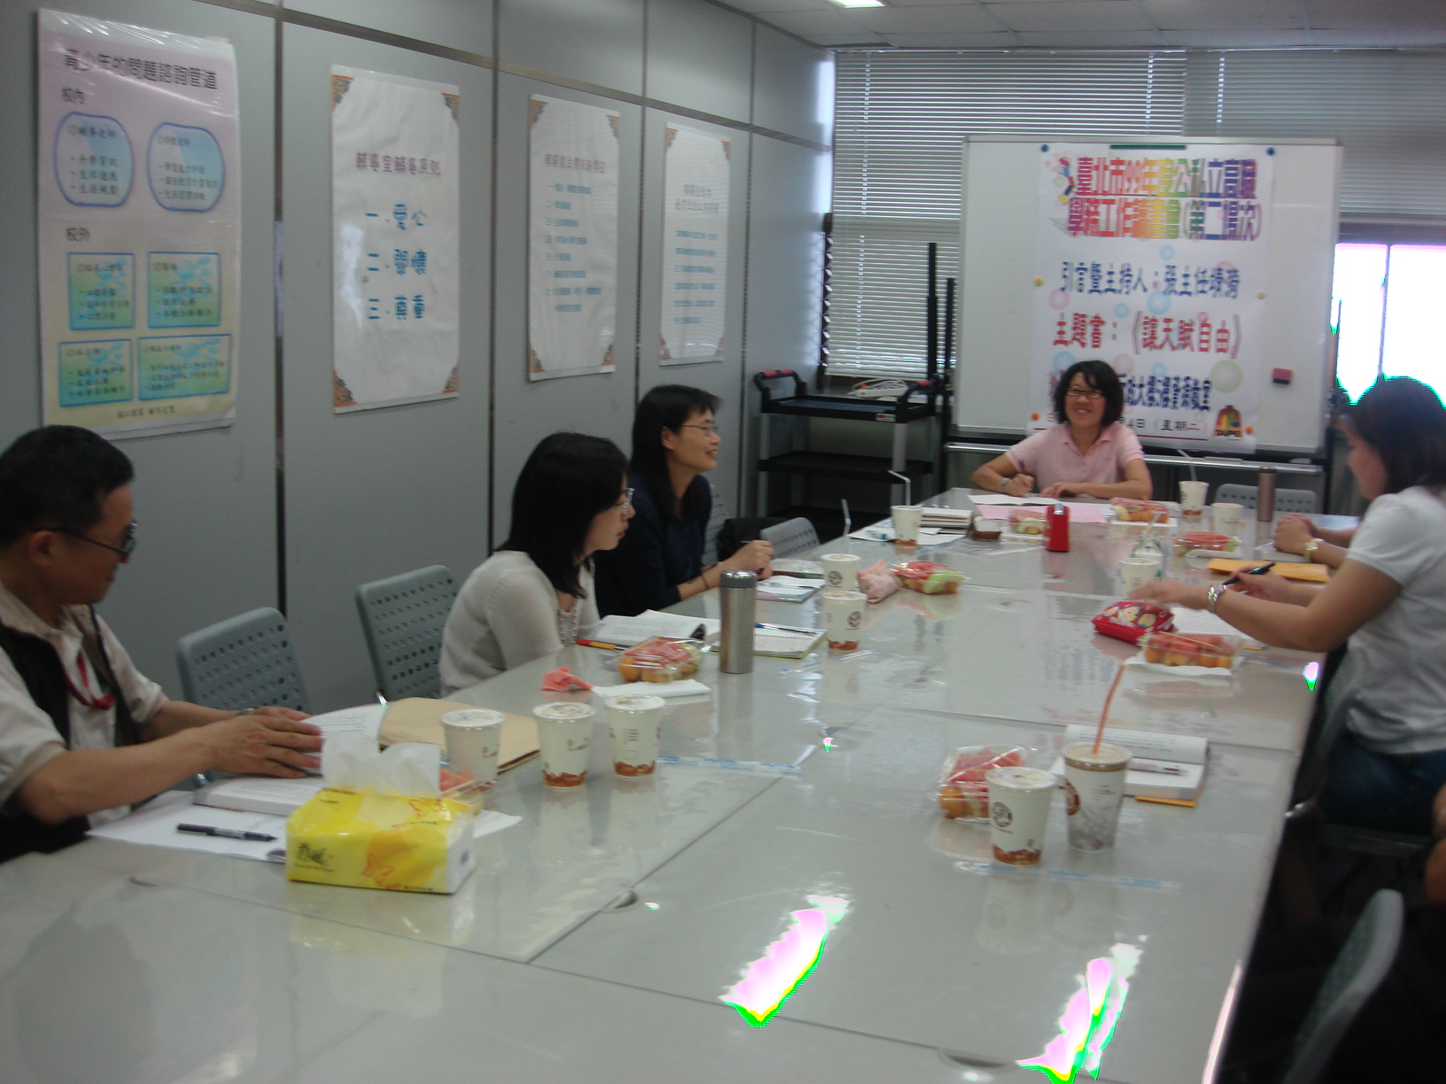
快樂讀書人

